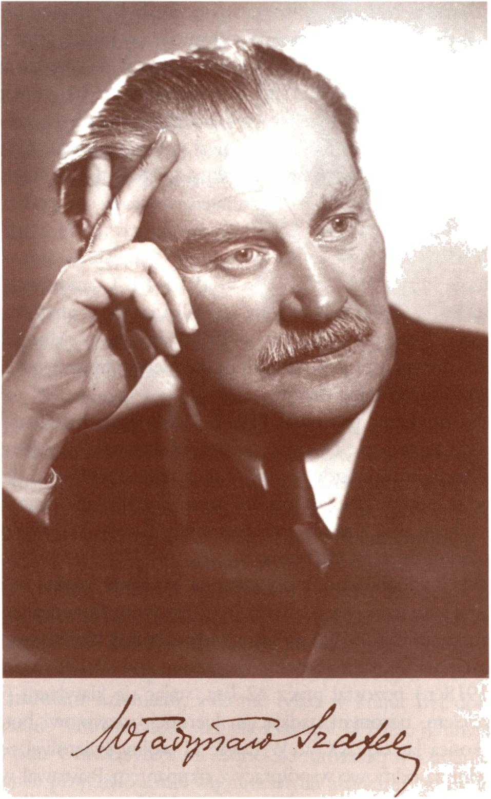

WŁADYSŁAW SZAFER
(1886-1970)
BOTANIK
FITOGEOGRAF, PALEOBOTANIK
WSPÓŁTWÓRCA OCHRONY PRZYRODY


ładysław Szafer urodził się 23 lipca 1886 r. w Sosnowcu jako syn Marii
z Radziwanowskeh i inżyniera Mieczysława (1864—1932), budowni-
czego pierwszych tkalni w Sosnowcu. Jego przodkowie byli niemieckimi
osadnikami spolonizowanymi na początku XIX w. Dziad Władysława,
Jan Szafer (1815-1885), dzierżawca majątków, m.in. Trzciany, uczestnik powstania
listopadowego, zapoczątkował w rodzinie polskie tradycje patriotyczne. Przyszły uczony spędził dzieciństwo w Mielcu, gdzie ukończył szkołę powszechną (1897). W latach 1897-1905 uczęszczał do I Gimnazjum Klasycznego im. S. Konarskiego w Rzeszowie. Nauczycielem przyrody, któremu wiele zawdzięczał, był Wilhelm Friedberg (1873- -1941), geolog i paleontolog, w przyszłości profesor uniwersytetów w Poznaniu i Krakowie. W latach 1905-1908 W. Szafer studiował na Wydziale Filozoficznym Uniwersytetu Wiedeńskiego, specjalizując się w botanice pod kierunkiem systematyka i geografa ros'lin, Richarda Wettsteina (1863-1931), twórcy szeroko stosowanego systemu s'wiata ros'lin. Dalsze studia kontynuował w Uniwersytecie Lwowskim (1908- -1909), przyciągnięty sławą Mariana Raciborskiego (1863-1917), badacza flory' Polski i Jawy. W 1910 r. uzyskał pod jego kierunkiem doktorat na podstawie pracy Geo- -botaniczne stosunki Miodoborów galityjskich. Przez krótki czas (1909-1910) był asystentem Raciborskiego. W 1910 r., uzyskawszy stypendium Wydziału Krajowego, wyjechał na uzupełniające studia zagraniczne. W latach 1910-1911 studiował botanikę leśną w Hochschulc fur Bodenkultur w Wiedniu, specjalizując się w anatomii drewna u profesora 0. Wilhelma. Następny rok (1911-1912) spędził w Monachium, gdzie na Wydziale Leśnym uniwersytetu studiował m.in. gleboznawstwo leśne (u profesora A. Rahmana) oraz fitopatologię drzew.
Po powrocie do kraju pracował (1912-1914) jako profesor botaniki leśnej w Wyższej Szkole Lasowej we Lwowie (mającej status szkoły półwyższej). Przygotowania do habilitacji, której nigdy nie uzyskał, przerwał wybuch I wojny światowej. Powołany do wojska, w randze podoficera armii austriackiej, pracował jako bakteriolog w Łagiewnikach pod Krakowem, Tarnowie, Kielcach i Lublinie, a także jako hodowca roślin leczniczych w Opocznie.
Po śmierci M. Raciborskiego, który ostatnie lata życia spędził w Krakowie, Władysław Szafer został jego następcą — dyrektorem Instytutu Botanicznego wraz z Ogrodem Botanicznym, początkowo jako profesor nadzwyczajny Uniwersytetu Jagiellońskiego (1917), a następnie — jako profesor zwyczajny (od 1919). Na stanowisku tym (które objął w 1918 r.) pozostał przez 42 lata, stając się klasykiem polskiej biologii, sławnym nauczycielem, uczonym nadającym kierunek rozwojowi botaniki i ochrony przyrody aż do końca lat 60. XX w. W czasie II wojny światowej został w 1941 r. zwolniony z uczelni za odmowę współpracy z okupantem Piastował wówczas funkcję rektora podziemnego Uniwersytetu. W styczniu 1945 r. powrócił do pracy, biorąc czynny udział w reorganizacji życia naukowego kraju. Krytykowany przez swych kolegów z Polskiej Akademii Umiejętności, zlikwidowanej w Polsce Ludowej, uczestniczył w tworzeniu struktur Polskiej Akademii Nauk. W latach 50. zachował nieprzejednane stanowisko wobec prób narzucenia nauce polskiej łysenkizmu. Zatrudniał też w kiero-

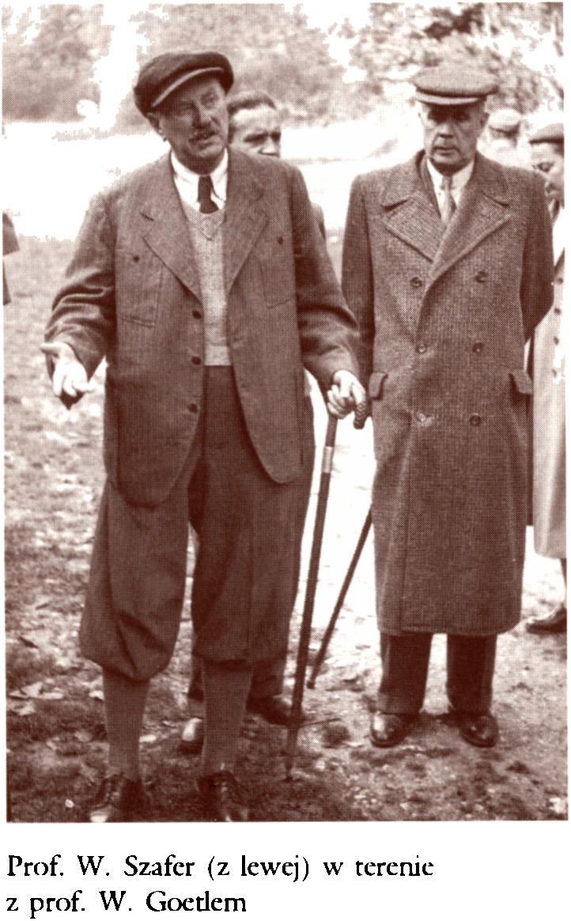
WŁADYSŁAW SZAFER
187
wanych przez siebie placówkach — na wpół
legalnie — osoby „politycznie skompro-
mitowane”, prześladowane przez komuni-
styczne władze. Według świadectwa profe-
sora J. Hurwica, wieloletniego redaktora
„Problemów” (referat z 8 czerwca 1999),
był traktowany w okresie stalinowskim ja-
ko „wróg systemu”, jednak wielki autorytet,
jakim cieszył się w kraju i za granicą, spra-
wił, że nigdy nie padł ofiarą represji. W la-
tach 1953-1960 kierował zorganizowa-
nym przez siebie Zakładem (od 1956 r. •—
Instytutem) Botaniki PAN oraz utworzo-
nymi w jego obrębie zakładami: Ochrony
Przyrody (1952-1960) oraz Paleobotaniki
(1953-1960).
W ciągu długoletniej działalności
wiele razy wyjeżdżał za granicę, biorąc
udział w międzynarodowych kongresach
oraz wycieczkach geobotanicznych. Od-
wiedził m.in. Austrię, Czechosłowację,
Danię, Francję, Holandię, Niemcy, Nor-
wegię, Rumunię, Szwajcarię, Szwecję,
Tunis, USA i Wielką Brytanię.
Czołowy organizator nauki swoich czasów, sprawował wiele funkcji w różnych
instytucjach. W Uniwersytecie Jagiellońskim był dziekanem Wydziału Filozoficzne-
go (1931-1932), rektorem (1936-1938) i prorektorem (1945-1947). W 1920 r.
został członkiem korespondentem, a w 1925 r. członkiem czynnym PAU. Sprawo-
wał funkcję dyrektora Wydziału Matematyczno-Przyrodniczego (1945-1952) oraz
wiceprezesa PAU (1946-1952). Po powołaniu Polskiej Akademii Nauk został jej
członkiem rzeczywistym (1952), organizatorem i pierwszym przewodniczącym Kra-
kowskiego Odziału (1957-1959), pierwszym przewodniczącym Komitetu Botani-
cznego (1952-1954) oraz wiceprezesem PAN (1957-1962).
Cieszył się szerokim uznaniem, i to nie tylko w kraju. Był doktorem honoris
causa trzech uczelni: Uniwersytetu Jagiellońskiego (1962), Uniwersytetu Karola
w Pradze (1962) oraz Uniwersytetu M. Curic-Skłodowskiej w Lublinie (1970). Tytuł
honorowego członka przyznało mu 6 zagranicznych akademii (w Budapeszcie, Buka-
reszcie, Halle, Helsinkach, Kopenhadze i Pradze) i 12 towarzystw naukowych (m.in.
w Edynburgu, Helsinkach, Leningradzie, Paryżu, Uppsali). Godnością członka hono-
rowego obdarzyły go również polskie towarzystwa naukowe: Botaniczne, Geologiczne,
Geograficzne, Przyrodników im. Kopernika, Leśne, Poznańskie Towarzystwo Przyja-
ciół Nauk, Wrocławskie Towarzystwo Naukowe. Był też wielokrotnie nagradzany.

188
Alicja Zemanek
Otrzymał m.in. nagrodę państwową I stopnia za całokształt pracy naukowej (1949), nagrodę „Problemów” za pracę popularyzatorską (1960), medal A. Pencka, przyznany przez Niemieckie Towarzystwo do Badań Czwartorzędu (1962). Międzynarodowa Unia Ochrony Przyrody i jej Zasobów (International Union of Conservation of Nature and its Resources — IUCN) uczyniła go w 1958 r. swym członkiem honorowym, a inna organizacja — Światowy Fundusz na Rzecz Ochrony Dzikich Zwierząt (World Wildlife Fund — WWF) umieściła jego nazwisko (1973) na liście szesnastu osób szczególnie zasłużonych dla międzynarodowej ochrony przyrody.
Władysław Szafer ożenił się w 1919 r. z córką profesora rolnictwa UJ, Stefana Jcntysa (1860-1919). Jego towarzyszka życia, Janina Jentys-Szaferowa (1895- -1983) była botanikiem, po wojnie — profesorem w Instytucie Botaniki PAN. Mieli troje dzieci. Syn Przemysław jest obecnie emerytowanym profesorem architektury i urbanistyki Politechniki Krakowskiej. Rodzina Szaferów przez długie lata była ściśle związana z botaniką krakowską, nie tylko poprzez intensywną działalność naukową obojga małżonków, ale również dzięki mieszkaniu w służbowych „pokojach dyrektorskich”, najpierw w Instytucie, a po II wojnie — w Ogrodzie Botanicznym. Władysław Szafer przeszedł na emeryturę w 1960 r., faktycznie jednak do końca życia wywierał istotny wpływ na rozwój nauki. Ostatnie lata, mimo nieuleczalnej choroby, spędził na intensywnej pracy. Na dwa dni przed śmiercią oddał do druku swą ostatnią książkę — Wspomnienia przyrodnika (1973), która stała się swoistym podsumowaniem jego bogatego życia. Zmarł 16 listopada 1970 r. w Krakowie. Pogrzeb na Cmentarzu Rakowickim, na który przybyła ogromna rzesza uczniów, sympatyków i czytelników książek, stał się prawdziwą manifestacją popularności uczonego w szerokich kręgach społeczeństwa.
Nieprzeciętna osobowość profesora Szafera, wielka energia twórcza i szerokie horyzonty intelektualne przyciągały uczniów. Urodzony przywódca, potrafił skupić wokół siebie ludzi i siłą swego entuzjazmu porwać do idei, skłonić do wysiłku przekraczającego pozornie siły i możliwości. Jego urok osobisty sprawiał, że wybaczano mu skłonności autokratyczne. Ulubionym warsztatem pracy profesora był Ogród Botaniczny, gdzie bywał codziennie rano, doglądając prowadzonych prac. Przez długie lata jego potężna sylwetka, z laską, w jasnym kapeluszu, przyciągała uwagę zwiedzających. Lubił osobiście oprowadzać po Ogrodzie, zwłaszcza wycieczki dzieci i młodzieży. W napisanej pod koniec życia rozprawie naukoznawczej Twórczość w życiu naukowca [...] (1968) przeprowadził klasyfikację uczonych. Jedną z wyróżnionych grup scharakteryzował w następujący sposób:
Wybitni samodzielni naukowcy, entuzjaści nauki, obdarzeni wyobraźnią i intuicją, szukając}’ nowych dróg, nic cofający się przed trudnymi zagadnieniami, towarzyscy, z reguły doskonali nauczyciele, chętni kierownicy prac uczniów, zarówno indywidualnych, jak i zbiorowych, dobrzy organizatorzy, ofiarnie pracujący społecznie, dobrzy popularyzatorzy.
W tej charakterystyce możemy łatwo dojrzeć główne rysy osobowości jej autora.

WŁADYSŁAW SZAFER
189

DZIAŁALNOŚĆ NAUKOWA
Władysław Szafer należy do najsławniejszych polskich przyrodników. Przyczyniły się do tego nic tylko osiągnięcia naukowe, ale także działalność społeczna, znakomite książki popularne, odczyty i wykłady przyciągające tłumy słuchaczy. Na arenie międzynarodowej zyskał uznanie jako jeden z twórców ruchu ochrony przyrody.
Jako uczony reprezentował typ badacza o skłonności do syntetycznego ujmowania zagadnień, wszechstronnością zainteresowań nawiązując do wielkich indywidualności XIX-wiecznej nauki. Miał rozległe wizje wielu problemów, mniej interesowało go drobiazgowe dopracowanie szczegółów, do którego często zatrudniał uczniów. Przez blisko pół wieku kierował krakowską szkołą geobotani- czną, której tematyka była kontynuacją szkoły Raciborskiego i jego poprzedników. Obejmowała florystykę i systematykę, fitogeografię, paleobotanikę, ochronę przyrody oraz historię botaniki. Profesor Szafer, zajmujący się każdą z tych dyscyplin, posiadał talent zauważania w nauce nowych koncepcji i kierunków badań, do których często kierował swoich uczniów. Dzięki temu Polska jako jeden z pierwszych krajów podjęła w latach międzywojennych badania w zakresie fitosocjo- logii i palinologii. W długotrwałej działalności W. Szafera można wyróżnić trzy okresy. W latach 1908-1925 zajmował się głównie florystyką, systematyką, fito- geografią i fitosocjologią. W okresie następnym (1926-1960) dominującą tematyką jego naukowych studiów była paleobotanika. W ostatnim dziesięcioleciu twórczej pracy (1961-1970) pracował głównie nad historią botaniki. Najwięcej jednak swego czasu, energii i codziennego trudu poświęcał ochronie przyrody i sprawie tej służył przez całe życic.
FLORYSTYKA I SYSTEMATYKA ROŚLIN NACZYNIOWYCH
Po swoim mistrzu, Marianie Raciborskim, przejął zapoczątkowaną w XIX w. ideę opracowania wielotomowej flory roślin naczyniowych Polski. Pierwszy tom, napisany przez zespół uczniów Raciborskiego, ukazał się po jego śmierci, w 1919 r., współredagowany przez W. Szafera. Nad całością dzieła zatytułowanego Flora polska (t. 1 1919, t. 15 1995), którego przygotowanie zajęło 76 lat, pracowało kilka pokoleń botaników. Profesor Szafer redagował tomy: 2, 3, 4, 5, 6 oraz współredagował, wraz z B. Pawłowskim, tomy: 7, 8 i 9. Opracował też kilka rodzin: Gramineae (t. 1), Fagaceae, Myricaceae, ]ugland.aceae Salicaceae (t. 2). Zorientowawszy się, że zaplanowane przedsięwzięcie rozciągnie się na lata, napisał wraz z S. Kulczyńskim i B. Pawłowskim „małą florę polską”, czyli terenowy klucz do oznaczania roślin, zatytułowany Rośliny polskie (1924), wznawiany pięciokrotnie. Służył on kilku pokoleniom florystów i używany jest do dzisiejszego dnia.

190
Alicja Zemanek
FITOGEOG RAFIA
Syntetyczny umysł Władysława Szafera znalazł pełną ekspresję w szerokich, interdyscyplinarnych rozważaniach z zakresu geografii ros'lin. Był autorem wielu publikacji dotyczących współczesnej szaty roślinnej, jej geograficznego rozmieszczenia i związków z przeszłością, jak np. często cytowanych prac: Trzeciorzędowe rośliny górskie na wale scytyjskim [...] (1923), Element górski we florze niżu polskiego (1929), Las i step na zachodnim Podolu (1935). Największe znaczenie mają klasyczne już dziś opracowania syntetyczne dotyczące flory Polski. Nawiązując do koncepcji Raciborskiego, opracował nowe, udoskonalone wersje mapy gcobotanicznej Polski (m.in. 1917, 1920, 1923, 1954). Wraz z zespołem uczniów przygotował dwutomowe dzieło poświęcone wszechstronnej analizie flory i roślinności naszego kraju: Szata roślinna Polski (1959; wyd. 2. 1972; wyd. 3. 1977), którego pierwszy tom został przetłumaczony na język angielski (The végétation of Polan d, 1966). Podsumowaniem poglądów fitogcograficznych był podręcznik Zarys ogólnej geografii roślin (1949; wyd. 2. 1952; wvd. 3. 1964; tłumaczenie na język rosyjski 1956).
FITOSOCJOLOGIA
Władysław Szafer odegrał dużą rolę we wprowadzeniu do Polski nowej dziedziny botaniki — fitosocjologii (socjologii roślin), badającej strukturę i dynamikę zbiorowisk roślinnych. Nawiązał kontakt ze szwajcarskim botanikiem Josiascm Braun-Blanquctcm (1884—1980), twórcą tzw. francusko-szwajcarskicj szkoły fitosocjologiczncj. Uczony ten zorganizował w 1930 r. w Montpellier międzynarodową stację gcobotaniczną SIGMA (Station Internationale dc Géobotanique Méditerranéenne et Alpine). Dzięki staraniom polskiego uczonego, który znalazł się w międzynarodowym komitecie zarządzającym stacją, Polska uzyskała w niej jedno płatne miejsce, dlatego wielu naszych botaników mogło uczestniczyć w spotkaniach roboczych w Montpellier. Szafer wraz ze współpracownikami, Stanisławem Kulczyńskim i Bogumiłem Pawłowskim, zorganizował w Tatrach zespołowe badania fitosocjologicznc, z zastosowaniem metodyki Braun-Blan- queta. Rezultatem tych badań była seria prac, z których pierwsza, Zespoły roślin w Tatrach. I. Zespoły roślin w Dolinie Chochołowskiej, ukazała się w 1923 r. Była to pionierska w skali światowej monografia fitosocjologiczna, która przyczyniła się w poważnym stopniu do sprecyzowania zasadniczych pojęć socjologii roślin (np. pojęcia wierności) i do stworzenia podstaw kartografii zespołów. Szafer wziął jeszcze udział w zespołowych opracowaniach monograficznych Doliny Kościeliskiej i dolin położonych na północ od Giewontu (opublikowanych w kilku częściach w latach 1925, 1927). W dalszym rozwoju fitosocjologii wiodącą rolę przejął jego uczeń i długoletni współpracownik Bogumił Pawłowski wraz ze swymi uczniami.

WLADTSLA W SZAFER
191
PALEOBOTANIKA
Dorobek Władysława Szafera z dziedziny paleobotaniki jest najbardziej oryginalny i najszerzej cytowny w literaturze światowej. Warto podkreślić', że paleobotaniczne poszukiwania uczonego służyły zawsze jego ogólnym rozważaniom fitogeo- graficznym nad pochodzeniem i migracją elementów flory Europy na tle przemian geologicznych i klimatycznych. Przedstawił je m.in. w podręczniku Zarys paleobotaniki (wspólnie z M. Kostyniukicm, 1952; wyd. 2. 1962).
Trzeciorzęd
Badania nad trzeciorzędem rozpoczął niedługo przed II wojną, kiedy odkrył jedną z najbogatszych w Europie plioccńskich flor w okolicy Krościenka nad Dunajcem. Rezultatem jej analizy była dwuczęściowa monografia (1946, 1947), poprzedzona artykułem ogłoszonym w 1938 r. W późniejszych latach opracował głośne znaleziska plioceńskiej flory z Mizernej koło Czorsztyna (1954) oraz mioceńskiej flory ze Starych Gliwic (1961). Opracowania są dzisiaj klasycznymi pracami w literaturze przedmiotu.
Czwartorzęd
W historii badań nad florami kopalnymi czwartorzędu przełomowym momentem stało się wprowadzenie w 1916 r. metody analizy pyłkowej, zwanej także metodą palinologiczną. Jej twórcą był szwedzki geolog Lennard von Post. Z inicjatywy Szafera, który znał osobiście von Posta, powstała pierwsza w Polsce praca wykonana tą metodą (B. Szafran, 1925). W następnych latach krakowski uczony zorganizował zespół badawczy pracujący nad odtworzeniem postglacjalnej historii lasów w Polsce, który zyskał światową renomę. Był też autorem opracowań szczegółowych, m.in. flory w Krystynopolu (1912). W pracy Zarys stratygrafii polskiego dyluwium (1928) przeprowadził zaakceptowany później powszechnie podział plejstocenu Polski na podstawie florystycznej, proponując polskie nazwy dla poszczególnych okresów glacjalnych i interglacjalnych. W 1935 r. wprowadził oryginalną metodę izopoli, która przyjęła się w nauce i weszła do podręczników palinologii. Metoda ta, polegająca na analizie przebiegu linii jednakowego opadu pyłku (izopoli), zyskała nowy wymiar dzięki zastosowaniu komputerów.
OCHRONA PRZYRODY
Władysław Szafer należy do światowych pionierów ruchu ochrony przyrody. Zasłużył się nie tylko poprzez swą działalność praktyczną, tzn. powoływanie instytucji, parków narodowych, rezerwatów, organizacji społecznych. Dążył przede wszystkim do stworzenia naukowych podstaw ochrony przyrody. Jednym z pierwszych na święcie podręczników z tej dziedziny było dwutomowe dzieło zbiorowe Ochrona przyrody i jej zasobów. Problemy i metody (1965), przetłumaczone w jednotomowej wersji na język angielski w 1973 r.

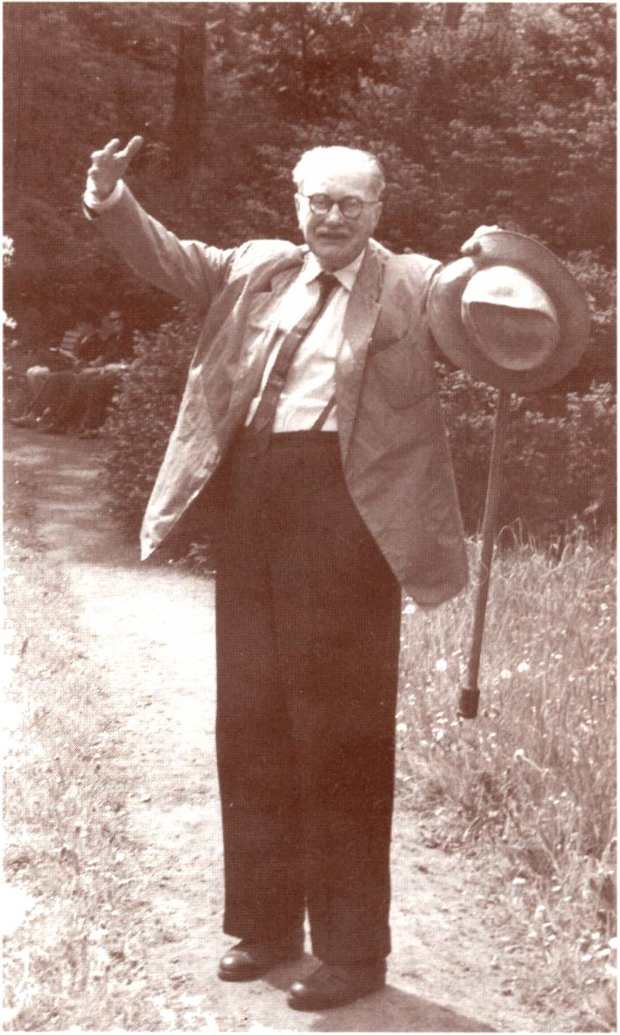
192
Alicja Zemanek
HISTORIA BOTANIKI
W historii botaniki interesowały go zarówno dzieje idei, instytucji, osobowości uczonych, jak i szerokie ujęcia dyscypliny w perspektywie czasowej. Do najcenniejszych prac należy Zarys historii botaniki w Krakowie na tle sześciu wieków Uniwersytetu Jagiellońskiego (1964; tłum, na angielski 1969) oraz studium naukoznawcze Twórczość w życiu naukowca [...] (1968). Był też niestrudzonym kronikarzem życia naukowego. Niepowtarzalnymi dokumentami są Wspomnienia przyrodnika (1973) czy Botanika w Krakowie w okresie wojny 1939-1945 (1959).

ORGANIZATOR NAUKI
Jako organizator nauki był Władysław Szafer fenomenem w skali światowej —
niewielu uczonym dane było dokonać tak wiele, i to wbrew trudnościom czasów,
w których przyszło mu działać. Należał on w dużej mierze do twórców struktur
organizacyjnych botaniki współczesnej
W Ogrodzie Botanicznym UJ
oraz ochrony przyrody w naszym kraju.
Niewielki Instytut Botaniczny UJ,
który w chwili objęcia kierownictwa przez
profesora miał zaledwie dwa etaty nauko-
we, rozwinął się w nowoczesną placówkę
zatrudniającą kilkadziesiąt osób. Szczegól-
nie wiele zyskał krakowski Ogród Botani-
czny. Jego obszar został trzykrotnie powię-
kszony, powstały dwa kompleksy szklarnio-
we: tzw. szklarnia holenderska (1954) oraz
wzniesiony z okazji jubileuszu 600-lecia
krakowskiej uczelni zespół „szklarni jubi-
leuszowych” z wysoką palmiamią (1959-
-1966). Większość kompozycji przestrze-
nnych oraz istniejących dziś grup roślin
powstało dzięki staraniom W. Szafera.
W 1952 r. zorganizował Zakład
Ochrony Przyrody PAN (obecnie Insty-
tut Ochrony Przyrody PAN), jeden
z pierwszych w świecie. W 1953 r. —
Zakład Botaniki PAN (od 1956 r. Insty-
tut Botaniki PAN, w 1986 r. nazwany
jego imieniem), zatrudniający obecnie
ponad 80 osób z całej Polski.
Największe zasługi położył dla orga-
nizacji ochrony przyrody w Polsce i na

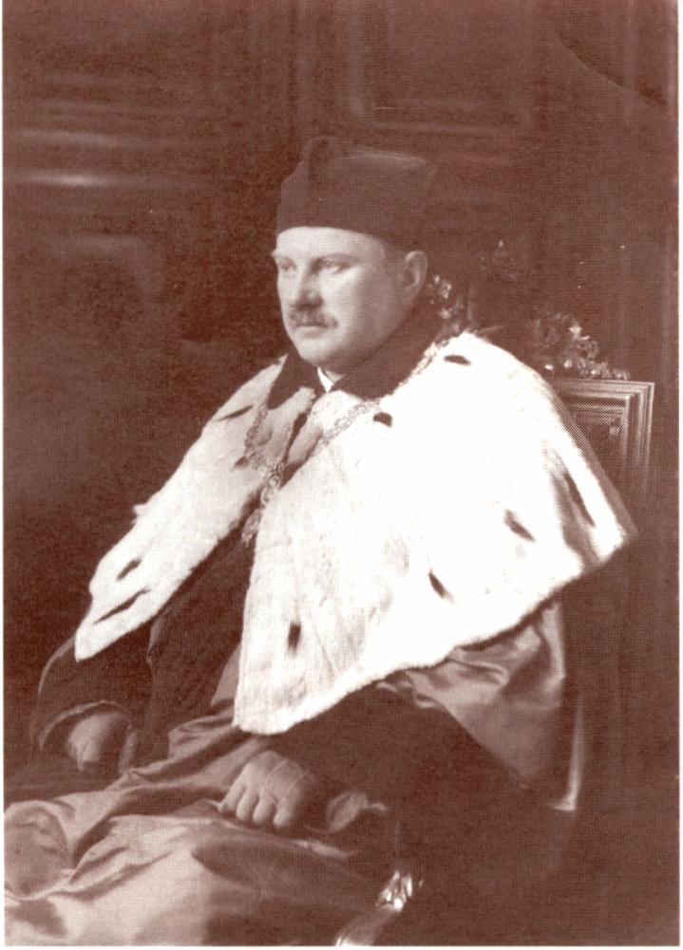
WŁADYSŁAW SZAFER
193
Prof. Władysław Szafer w todze rektorskiej
świecie. Był współzałożycielem utworzone-
go w latach 1928-1931 Międzynarodo-
wego Biura Dokumentacji i Współpracy
w Sprawach Ochrony Przyrody, przekształ-
conego w 1946 r. w Międzynarodową Unię
Ochrony Przyrody (od 1956 r. Między-
narodowa Unia Ochrony Przyrody i jej Za-
sobów —■ IUCN). W Polsce brał udział
w organizacji ruchu ochrony przyrody od
samego niemal początku. W r. 1919 zaini-
cjował powstanie Tymczasowej Państwo-
wej Komisji Ochrony Przyrody, zmienionej
w 1925 r. w Państwową Radę Ochrony
Przyrody, a w 1957 r. — w Komitet
Ochrony Przyrody i jej Zasobów PAN. Ja-
ko przewodniczący wszystkich tych orga-
nizacji, sprawując równocześnie urząd De-
legata ds. Ochrony Przyrody Ministerstwa
Wyznań Religijnych i Oświecenia Publicz-
nego (1926-1947), patronował wszystkim
ważniejszym poczynaniom w dziedzinie
ochrony przyrody w Polsce. Z jego inicja-
tywy lub przy czynnym współudziale powstały Parki Narodowe: Białowieski (1947),
Świętokrzyski (1950), Babiogórski (1954), Pieniński (1954), Tatrzański (1954), Oj-
cowski (1956), a także wiele rezerwatów i pomników przyrody. Duże znaczenie miało
założenie jednego z pierwszych na świecie czasopism z tego zakresu: „Ochrona Przyrody”
(1920), a także innych periodyków poświęconych tej samej tematyce: „Biuletynu In-
formacyjnego o Ochronie Przyrody” (1931) i „Chrońmy Przyrodę Ojczystą” (1945).
Uczestniczył też w powołaniu Ligi Ochrony Przyrody (1927), której został członkiem
honorowym.
Był współzałożycielem Polskiego Towarzystwa Botanicznego (1922) oraz jego
Krakowskiego Oddziału, któremu przewodniczył od początku, nieprzerwanie przez
44 lata. W 1955 r. zorganizował Sekcję Paleobotaniczną PTB i został jej pierwszym
przewodniczącym.

NAUCZYCIEL I POPULARYZATOR
Władysław Szafer prowadził przez blisko pół wieku w Uniwersytecie Jagiellońskim wykłady kursowe z systematyki i geografii roślin oraz monograficzne, poświęcone m.in. paleobotanice i ochronie przyrody. Wykładał ponadto botanikę leśną w Wyższej Szkole Lasowej we Lwowie (1912-1914) oraz w Uniwersytecie Poznańskim

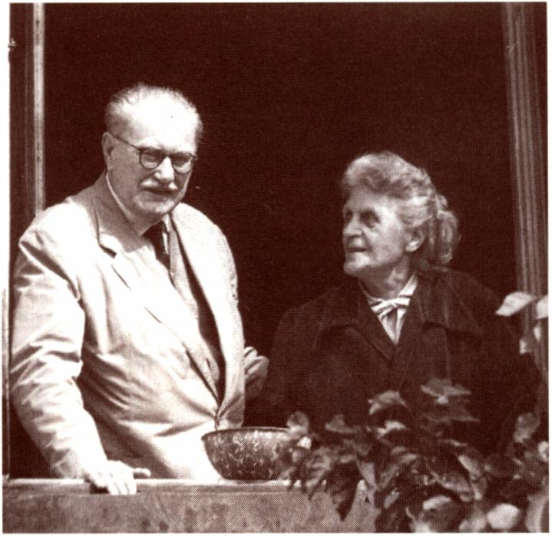
194
Alicja Zemanek
Z żoną, Janiną Jentys-Szaferową, w oknie
mieszkania w Ogrodzie Botanicznym UJ,
lata 60.
(w letnim semestrze 1921 r.). Był jed-
nym z najsławniejszych wykładowców
uniwersyteckich swoich czasów. Jego
uczeń, Jan Walas, wspomina (1972):
Jego wykłady były bardzo rzeczowe i głębokie,
bogato ilustrowane, wygłaszane dobrą polszczyzną
i przekonywująco. Zawsze przewijała się w nich
troska o ochronę rodzimej roślinności. Ilość stu-
dentów, którzy słuchali wykładów profesora, można
liczyć w tysiące. Z tego setki wykonało prace ma-
gisterskie [...], a liczne dziesiątki otrzymały z jego
rąk dyplom doktorski, blisko 20 osób stopień do-
centa.
Mniejszy entuzjazm ws'ród studen-
tów budziło zdawanie egzaminów, które
należały do najtrudniejszych na studiach.
Szczególną sławą cieszyły się „wycieczki”
po Ogrodzie Botanicznym, w czasie któ-
rych zdający rozpoznawali — ze zmiennym szczęściem — rosnące tam rośliny. Rolę
W. Szafera jako wychowawcy kilku pokoleń przyrodników powiększał fakt, że był on
autorem kilkuset artykułów popularnych i kilkunastu książek, m.in. U progu Sahary
(1925), Kwiaty w naturze i sztuce (wraz z J. Jentys-Szafcrową, 1939, 1948), Epoka
lodowa (1946, 1950), Tajemnice kwiatów (1946, 1956), Z teki przyrodnika (1964,
1967). Wysoki poziom naukowy i literacki tych prac stawia go w rzędzie najlepszych
pisarzy przyrodniczych.
UCZNIOWIE
W krakowskiej szkole geobotanicznej, którą kierował blisko pół wieku, wykształciło się kilkudziesięciu uczonych. Po II wojnie światowej prawie wszyscy botanicy pełniący funkcje kierownicze w polskich uczelniach wyszli spod jego opieki naukowej. Do uczniów W. Szafera należeli m.in.: Jadwiga Dyakowska (prof. UJ), Barbara Gumińska (prof. UJ), Bronisław Jarori (adiunkt UJ, zamordowany w Oświęcimiu w 1941 r.), Adam Jasiewicz (prof. PAN), Jan Kornaś (prof. UJ), Kazimierz Kostrakiewicz (prof. WSP w Krakowie), Aniela Kozłowska (prof. WSR i AR w Krakowie), Stanisław Kulczyński (prof. Uniwersytetów Lwowskiego i Wrocławskiego), Maria Łaricucka-Srodoniowa (prof. PAN), Stefan Macko (prof. Uniwersytetu Wrocławskiego), Anna Medwecka-Kornaś (prof. UJ i PAN), Stefan Myczkowski (prof. WSR i AR w Krakowie), Bogumił Pawłowski (prof. UJ i PAN), Magdalena Ralska-Jasiewiczowa (prof. PAN), Maria Reyman (doc. PAN), Wojciech Roeske (prof. AM w Krakowie), Marian Sokołowski (prof. SGGW), Jerzy Staszkiewicz (prof. PAN), Tadeusz Sulma (prof. Uniwersytetu Gdańskiego),

WŁADYSŁAW SZAFER
195
Bronisław Szafran (prof. PAN i UJ), Kazimierz Szczepanek (prof. UJ), Dezydery Szymkiewicz (prof. Politechniki Lwowskiej i UJ), Andrzej Srodori (prof. PAN), Irena Turowska (prof. AM w Krakowie), Jan Walas (prof. Uniwersytetu im. M. Kopernika w Toruniu oraz UJ), Krystyna Wasylikowa (prof. PAN), Jadwiga Wołoszyńska (prof. UJ, AM w Krakowie), Kazimierz Zarzycki (prof. PAN), Stefan Ziobrowski (prof. WSR w Krakowie).

ZBIORY
Zbiory zielnikowe roślin naczyniowych zachowane są m.in. w Zielniku Instytutu Botaniki UJ (KRA) oraz Zielniku Instytutu Botaniki im. W. Szafera PAN (KRAM). Profesor zgromadził archiwum dokumentów historii botaniki polskiej dla przyszłego Zakładu Historii Botaniki Instytutu Botaniki PAN, który pod koniec życia zamierzał utworzyć. Ponieważ nie zdążył zrealizować tej inicjatyw); archiwum znalazło się w zbiorach rękopisów Biblioteki Jagiellońskiej.

EPONIMY 1 INNE FORMY UCZCZENIA PAMIĘCI
Dla uczczenia pamięci profesora Szafera utworzono ok. 20 nazw roślin, np. Alchemilla szaferi Pawł., Cosmanum szaferi Wołoszyńska, Larix szaferi Domin. Zestawienie eponimów w pracy: Z. Mirek, Plant names formę d in commemoration of botanists of the Cracow Botanic Garden, [w:] Studies on the history of botanical ^ardens and arboreta in Poland, red. A. Zemanek, B. Zemanek, Polish Botanical Studies, Guidebook Series 1993, 9, s. 107-108. Nazwisko uczonego upamiętniają nazw geograficzne: Grań Szafera i Lodospad Szafera nad Zatoką Admiralicji w Antarktyce oraz nazwy kilku rezerwatów, m.in. rezerwat leśny Buczyna w Cy- rance im. W. Szafera na Płaskowyżu Kolbuszowskim. W 1984 r. Polskie Towarzystwo Botaniczne ustanowiło medal jego imienia za najwybitniejsze prace z zakresu botaniki.
Istnieją dwa pomniki uczonego — popiersie w Ogrodzie Botanicznym UJ (1975; wg projektu Antoniego Hajdeckiego) oraz pomnik w Zawoi Górnej-Widłach (1984; wg projektu Jana Sieka). Tablice poświęcone Szaferowi znajdują się m.in. na ścianie korytarza gmachu Polskiej Akademii Umiejętności (1971; Kraków, ul. Sławkowska 17) oraz na ścianie obok wejścia do budynku Instytutu Botaniki UJ (1986; Kraków, ul. Lubicz 46). Imieniem Władysława Szafera nazwano instytucje: Instytut Botaniki PAN (1986), Muzeum w Ojcowskim Parku Narodowym (1972) oraz kilkanaście szkół w różnych miastach. W Krakowie imieniem profesora nazwano jedną z ulic. W 1977 r. wodowano statek żeglugi morskiej m/s „Profesor Szafer” (z inicjatywy Ligi Ochrony Przyrody).

196
Alicja Zemanek

PUBLIKACJE
Władysław Szafer był autorem ok. 700 publikacji, w tym ponad 100 naukowych. Spis prac: [W. Bojanowska], Spis publikacji prof, dra Władysława Szafera, Chr. Przyr. Ojcz. 1971, 27/2, s. 80-118.
NAJWAŻNIEJSZE PRACE
- Flara polska. Rośliny naczyniowe Polski i ziem ościennych, t. 1, red. M. Raciborski, W. Szafer, nakł. AU, Kraków 1919, ss. VIII, 427; t. 2, red. W. Szafer, nakł. AU, Kraków 1921, ss. 253, 4 nlb.; t. 3, red. W. Szafer, nakł. PAU, Kraków 1927, ss. 196, 4 nlb.; t. 4, red. W. Szafer, nakł. PAU, Kraków 1930, ss. IV, 177; t. 5, red. W. Szafer, nakł. PAU, Kraków 1935, ss. 51, 4 nlb.; t. 6, red. W. Szafer, nakł. PAU, Kraków 1947, ss. 70, 4 nlb.; t. 7, red. W. Szafer, B. Pawłowski, PWN, Kraków-Warszawa 1955, ss. 303; t. 8, red. W. Szafer, B. Pawłowski, PWN, Warszawa 1959, ss. 428; t. 9, red. W. Szafer, B. Pawlowski, PWN, Kraków 1960, ss. 137.
- Rośliny polskie [współautorzy: S. Kulczyński, B. Pawlowski], Książnica-Atlas, Lwów-Warszawa 1924, ss. XXXII, 736 [wyd. 2. zmienione i uzupełnione, PWN, Warszawa 1953, oraz reprinty: 1967, 1969, 1986, 1988].
- Zarys stratygrafii polskiego dyluwium na podstawie florystycznej. Entwurf einer Stratigraphic des polnischen Diluviums auf jloristischer Grundlage, Roczn. Pol. Tow. Geol. 1928, 5, s. 3-15, tabl. I—II [odb.J.
- Zastosowanie metody izopoli do badania geograficznego rozmieszczenia drzew w czasie postglacjalnym. The Significance of Isopollen Lines for the Investigation of the Geographical Distribution of Trees in the post-Glacial Period, Bull. Int. Acad. Pol. Sci. Lett., Cl. Sci. Math. Nat., Ser. В 1935, s. 235-239, tabl. 9-10.
- Flora plioceńska z Krościenka n. Dunajcem, I. Część ogólna. The Pliocene Flora of Krościenko in Poland.
- General part, Rozpr. Wydz. Mat.-Przyr. Pol. Akad. Umiejętn., dz. В 1946, 72, 1, s. [ 1 ]—[ 162].
- Flora plioceńska z Krościenka n. Dunajcem, II. Część opisowa. The Pliocene Flora of Krościenko in Poland. II. Descriptive part, Rozpr. Wydz. Mat.-Przyr. Pol. Akad. Umiejętn., dz. В 1946 [wyd. 1947], 72,
- s. 1-213, tabl. I-XV.
- Plioceńska jlora okolic Czorsztyna i jej stosunek do plejstocenu. Pliocene Flora from the Vicinity of Czorsztyn (West Carpathians) and its Relationship to the Pleistocene, Instytut Geologiczny. Prace 11, Kraków 1954, s. 3-238, tabl. I-XX.
- Zarys ogólnej geografii roślin, Spółdzielnia Wydawn. „Czytelnik”, Warszawa 1949 [drukowane w Uppsali, jako dar rządu szwedzkiego na rzecz odbudowy kultury polskiej], ss. X, 409 [wyd. 2. PWN, Warszawa 1952; wyd. 3. PWN, Warszawa 1964, pt. Ogólna geografia roślin', tłumaczenie na język rosyjski pt. Основы общей географии растений, Izd. Innostrannoj Literatury, Moskwa 1956].
- Szata roślinna Polski, red. W. Szafer, PWN, Warszawa 1959, t. 1, ss. XIX, 586; t. 2, ss. VIII, 333; [wyd. 2. 1972; wyd. 3. 1977 — współred. K. Zarzycki]; t. 1 tłum, na język angielski pt. The vegetation of Poland, [w:] International Series of Monographs in pure and applied biology, red. R. C. Rollins, G. Taylor, vol. 9, Pergamon Press-PWN, Oxford-Warszawa 1966, ss. XXIII, 738, тара 1].
- Ochrona przyrody i jej zasobów. Problemy i metody, red. W. Szafer, PAN — Zakład Ochrony Przyrody, Kraków 1965, t. 1, s. 5-621; t. 2, s. 627-1078 [tłum, na język angielski pt. Protection of Mani Natural Environment, Polish Academy of Sciences, Warszawa 1973, ss. 663].

WŁADYSŁAW SZAFER
197

BIBLIOGRAFIA
S. Brzozowski, Władysław Szafer (1886-1970), Kwart. Hist. Nauki Tcchn. 1971, 16/3, s. 595-602. „Chrońmy Przyrodę Ojczystą” 1971, 27/2, s. 5-120 [numer zadedykowany „Pamięci Profesora dra Władysława Szafera ...”, zawierający cykl artykułów na temat jego działalności na rzecz ochrony przyrody, teksty przemówień w czasie pogrzebu profesora oraz spis publikacji],
- Lerikowa, Profesor Władysław Szafer Anegdoty, fakty, wspomnienia, Wydaw. i Druk. Secesja, Kraków
1992, ss. 291.
Z. Mirek, A. Piekiełko-Zemanek, Some of the more important facts from the life and work of Władysław Szafer (1886-1970), Acta Soc. Bot. Pol. 1986, 55/3, s. 309-314.
- Pawłowski, Władysław Szafer, Nauka Pol. 1957, R. 5, 2/18, s. 96-104.
Słownik biologów polskich, red. S. Feliksiak, PWN, Warszawa 1987, s. 519-521.
F. A. Stafleu, R. S. Cowan, Taxonomic literature, vol. 6, ed. 2, Regnum Vegetabile 115, Bohn, Scheltema & Holkema, Utrecht-Antwerpen 1986, W. Junk b.v., Publishers, The Hague-Boston, s. 141-143.
A. Srodori, Paleobotanika w działalności naukowej Profesora Władysława Szafera, Acta Palaeobotanica 1986, 26/1, 2, s. 3-7.
A. Środori, Władysław Szafer (1886-1970), Nauka Pol. 1971, 19/6, s. 214-219.
A. Sródka, P. Szczawiński, Biogramy uczonych polskich, cl. II: Nauki biologiczne, Zakł. Nar. Oss., Wroclaw-Warszawa-Kraków-Gdańsk-Łódź 1985, s. 379-387.
W. Szaf er, Moje publikacje (1908-1965), Stud. Mater. Dziej. Nauki Pol., Ser. B 1967, 13, s. 103-144.
W. Szafer, Wspomnienia przyrodnika. Moi profesorowie — moi koledzy — moi uczniowie, Zakł. Nar. Oss., Wroclaw-Warszawa-Kraków-Gdańsk 1973, ss. 316.
J. Walas, Profesor dr Władysław Szafer 23 VII 1886-16 XI 1970, Acta. Soc. Bot. Pol. 1972, 41/1, s. 3-11.
ŹRÓDŁA ARCHIWALNE
Archiwum UJ: S II 619.
Biblioteka Jagiellońska: rkps Przyb. 796/76.
Alicja Zemanek

